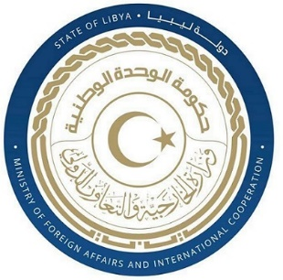
كلمة وفد دولة ليبيا أمام الفريق العامل المعني بعملية الاستعراض الدوري الشامل خلال الدورة الثامنة والأربعين
جمهورية ايطاليا
الاثنين الموافق 20/01/2025

السيد الرئيس،
نرحب بوفد دولة جمهورية ايطاليا، ونشكرهم على تقريرهم الشامل ونشيد بتعاونهم الايجابي مع الية الاستعراض الدوري وفي إطار التفاعل الإيجابي فإننا نوصي بما يلي:-
- التصديق على الاتفاقية الدولية لحماية حقوق جميع العمال المهاجرين وافراد أسرهم.
- اتخاذ الإجراءات الكفيلة للتصدي لخطاب الكراهية ضد الأجانب والمهاجرين.
- العمل على انشاء مؤسسة وطنية لحقوق الانسان وفقا لمبادئ باريس.

وختاما نتمنى لوفد جمهورية ايطاليا التوفيق في هذا الاستعراض

شكرا السيد الرئيس

